名词解释
1、数据：数据是指客观事物的属性、数量、位置及其相互关系等的符号描述。
在空间数据库中，数据可以是一个数，如某一点的高程值、一个多边形的面积等，也可以是一组符号组成的字符串，如一个地名、一个河流注记、一幅图像。
空间数据不同于普通的数据，它具有空间性、时间性、多维性和大数据量等特点。而且数据之间不仅有传统的关联关系，更多地还有空间关系，这就给数据的处理和利用带来了更多的难度。

数据：一切能利用媒介承载的信息。
数据集：值或数据库对象的逻辑集合。
A logical collection of values or database objects

2、空间：空间（space）是一个应用很广泛的名词，空间是客观存在的物质空间，空间是—个复杂的概念，具有多义性，既有与时间对应的含义，也有“宇宙空间”的含义。日常语义上的“空间”是指事物之间的距离或间隔。
从地理学的意义上讲，空间是人类赖以生存的地球表层具有一定厚度的连续空间域，是一个定义在地球表层空间实体集上的关系。GIS领域的space是指地理环境或地球表层空间，是地理信息系统表达和研究的对象。为了在GIS中对地理空间进行描述，常常需要借助于抽象的数学空间表达方法。

3、空间数据：空间数据是对空间事物的描述，空间数据（Spatial Data）实质上就是指以地球表面空间位置为参照，用来描述空间实体的位置、形状、大小及其分布特征诸多方面信息的数据。
空间数据（Spatial Data）是一种带有空间坐标的数据，包括文字、数字、图形、影像、声音等多种方式。
空间数据是对现实世界中空间特征和过程的抽象表达，用来描述现实世界的目标，它记录地理空间对象的位置、拓扑关系、几何特征和时间特征。位置特征和拓扑特征是空间数据特有的特征。此外，空间数据还具有定位、定性、时间、空间关系等特性。

4、数据库DB：数据库中的数据按一定的数据模型组织、描述和储存，具有较小的冗余度、较高的数据独立性和易扩展性，并可为各种用户所共享。

- 空间数据库SDB：空间数据库是描述与特定空间位置有关的真实世界对象的数据集合。
任何真实世界的对象可能表示成数据库中的对象，但并不是任何对象都和地理位置有关，这取决于我们所要表达的信息模型及应用。只有当对象在数据库中需要考虑其空间位置时，它们才成为空间参考对象，才和空间位置相关。
空间数据库既要能处理空间参考对象类型，也要能处理非空间参考对象类型。而如何表示空间或地理现象即空间参考对象的关键是其数据模型，数据模型的设计除与应用有关外，还与提供支持模型的基本概念、方法等有密切联系。空间数据的表示则与计算机表示数据的精度和计算机的存储空间有关。

6、数据库系统DBS：在数据库管理系统(DBMS)控制下的一组相互关联的文件。
A database system(DBS)
A database system(DBS) is a group of inter-related files under the control of a database management system (DBMS)

另一定义：在计算机系统中引入数据库后的系统构成。
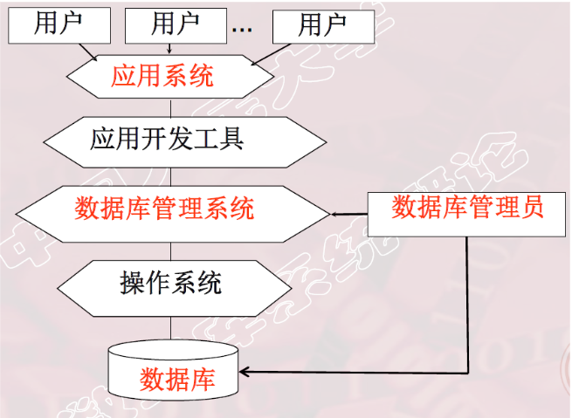

7、空间数据库系统SDBS：空间数据库系统是一种为空间数据类型(SDTs，如点、线、面)提供数据模型和查询语言，在其执行中支持空间数据类型(SDTs)，并且至少提供空间数据索引和空间连接的数据库系统。
A spatial database system(SDBS)
A spatial database system (SDBS) is a database system that provides a data model and query language for spatial data types (SDTs, such as points, lines, and planes), supports spatial data types (SDTs) in its execution, and at least provides spatial data indexing and spatial joins.

8、数据库管理系统DBMS：DBMS 是数据库的操作系统，用于创建、使用和维护数据库，它提供数据的输入、存储、操作、查询和检索操作。
A database management system (DBMS)
A DBMS is the operating system for databases, used to create, use, and maintain databases, it provides for the input, storage, manipulation, query, and retrieval of data.

9、空间数据库管理系统SDBMS：SDBMS 是一个软件模块，可与底层 DBMS 合作，支持空间数据模型、空间抽象数据类型(ADTs)和可调用这些 ADTs的查询语言，它还支持空间索引，为处理空间操作和查询优化规则提供高效的算法。
A spacial database management system (SDBMS)
A SDBMS is a software module that can work with an underlying DBMS and supports spatial data models, spatial abstract data types (ADTs) and a query language from which these ADTs are callable, it also supports spatial indexing, provides efficient algorithms for processing spatial operations and querying optimization rules

空间数据库管理系统为GIS应用开发提供空间数据库管理系统除了必须具备普通数据库管理系统的功能外，还具有以下三方面研究内容：
- 空间数据存储管理，实现空间数据强大的基础平台。和属性数据的统一存储和管理，提高数据的存储性能和共享程度，设计实现空间数据的索引机制，为查询处理提供快速可靠的支撑环境。
- 支持空间查询的SQL语言，参照SQL-92和OpenGIS标准，对核心SQL进行扩充，使之支持标准的空间运算，具有最短路径、连通性等空间查询功能。
- 查询.

- 数据模型：数据元素/对象及其在数据库中表示的关系的概念描述。（包括数据结构、数据操作、数据约束；分为概念数据模型、逻辑数据模型、物理数据模型）
Data Model
A conceptual description of the data elements/objects and their relationships that are to be represented in a database .

11、数据字典：数据库内容的说明，包括数据实体和属性代码定义，也是元数据的一个重要元素。
Data Dictionary
A description of the contents of a database including data entity and attribute code definitions. An important element of metadata.

12、数据透明度：数据对应用程序会隐藏结构和关系，因此当关系或介质改变时，对应用程序的影响最小。
Data Transparency
Data Transparency means hiding the structure and relationships from applications, so when structure, relationships, or media change, the impacts on applications are minimized.
（数据库相对于文件系统的优势—数据透明度。用户与操作系统、数据模式等是相互独立的，内部模式改变对用户应用程序影响很小。）

- 数据库视图：数据库视图是整个数据库的全局概念视图，是为了满足不同用户的不同视角需求而提供的。它们不仅包括数据，还包括不同的功能，并且独立于数据的物理存储。
Database Views
Database views are global conceptual views of the entire database, which are provided to meet the different perspective needs of different users. They include not only data, but also different capabilities, and are separate from the physical storage of data.

14、物理数据的独立性：物理数据独立性是衡量内部架构在不影响应用程序的情况下可以更改多少的指标。
Physical Data Independence
Physical data independence is a measure of how much the internal schema can change without affecting the application programs.

15、元数据（Metadata），又称中介数据、中继数据，为描述数据的数据（data about data），主要是描述数据属性（property）的信息，用来支持如指示存储位置、历史数据、资源查找、文件记录等功能。

16、范式normalization：范式是“符合某一种级别的关系模式的集合，表示一个关系内部各属性之间的联系的合理化程度”。可以简单地理解为：一张数据表的表结构所符合的某种设计标准的级别。

1NF的定义为：符合1NF的关系中的每个属性都不可再分。1NF是所有关系型数据库的最基本要求。
2NF在1NF的基础之上，消除了非主属性对于码的部分函数依赖。
3NF在2NF的基础之上，消除了非主属性对于码的传递函数依赖。

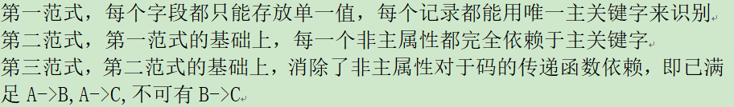

17、概念数据模型：概念数据模型是面向用户的模型，它需要确定数据的结构、类型、关系和操作行为，还需要满足完整性约束，可以作为系统元数据的来源。
Conceptual Data Model
The conceptual data model is a user-oriented model that needs to determine the structure , types, relationship and operational behavior of data, it also needs to meet the integrity constraints, and can be used as a source of system metadata

- ER图：ER图是描述现实世界关系概念模型的有效方法。是表示概念关系模型的一种方式。
ER图优缺点：ER图是用于表达概念模型的方法，很容易转换为关系逻辑模型，不足之处在于过于简单，不能描述针对对象的具体方法；是静态的，不能描述对象的动态变化。

19、关系数据模型/关系数据库：关系用表格来表达，列为属性，行为元组，一般存储在数据库中；关系模式定义关系表格，多种关系模式构成数据库模式。

关系数据库总结
·需要权衡关系表的大小和信息量，表大做查询时不需建立太多连接，但容易出现信息冗余；表小信息精炼，但查询时需要连接合并。
·表格需要规范化设计，123范式
·经验表明，每个实体和关系都应该有单独的表格

关系模型/关系数据库的优点：
·简单
·形式化描述（有良好的数学基础：集合论、关系代数，容易用符号描述）
·应用广泛

20、面向对象模型/面向对象数据库：面向对象数据库是基于面向对象编程语言的数据库，其数据都是以对象/类的形式表示并存储在数据库中，每个对象/类对应有静态属性和动态行为。

21、不变性：空间的一组变换，变换后命题真实性不变。例如平移和旋转距离不变。
Invariance: a group of transformations of space under which propositions remain true.

22、单调链：折线顶点投影到直线上可保留链中点的顺序。
单调多边形：多边形边界可分成两条折线，使每条折线的顶点链为一条单调链。
三角剖分：将多边形分割成仅在相互边界处相交的三角形。
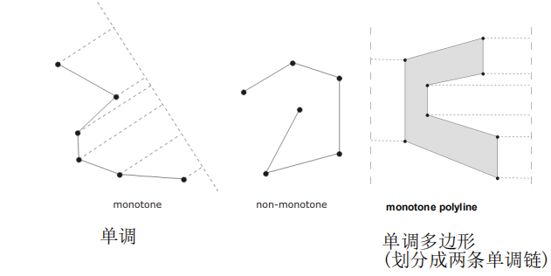

23、凸性Convexity（几何集合才具有的性质）
凸集：是对于集合内的任意一点，与集合内的其他点相连得到直线段，该直线上的每个点也在集合内。
观测点：从该点出发可以看到集合内的任意点
半凸：只有一部分是观测点的集合是半凸的
全凸：每个点都是观测点的集合是全凸的

24、拓扑不变量：拓扑变换后不变的量为拓扑不变量。
Topological invariants
Properties that are preserved by topological transformations

25、连通性：集合中任意两点都可以由属于集合中的路径连接。
强连接：去掉集合中的一些点集合还是连通。
弱连接：去掉集合中的一些点集合可以不连通。
Connectedness
A set in a topological space is path-connected if any two points in the set can be joined by a path that lies wholly in the set
strongly connected
it is impossible to transform X into an unconnected set by the removal of a finite number of points
weakly connected
it is possible to transform X into an unconnected set by the removal of a finite number of points
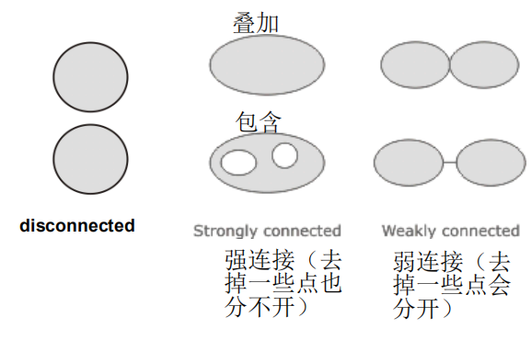

26、尺度依赖：许多地理和自然现象的外观和特征取决于它们被观察到的尺度
Scale dependence:
appearance and characteristics of many geographic and natural phenomena depend on the scale at which they are observed.

27、分形：不同尺度的自相似（需要不同尺度分层表达）
Fractals:self-similar across all scales

28、分形维数：描述形状复杂性的指标
Fractal dimension：an indicator of shape complexity

- 场：用于收集/表示属性域的空间框架(即网格)。
a spatial framework (i.e., a grid) for collecting/representing an attribute domain

场模型：一个基于场的模型有一个空间框架，它是将一个给定区域划分成空间对象的有限镶嵌。
基于场的模型是由空间框架F中的有限空间场集合组成的。每个空间域fi都有一个从集合F到有限属性域Ai的函数。例如用于测量气候属性的方形或不规则网格，收集和分析疾病空间模式的网格。

- 物体（对象）：离散的可识别实体，每个实体都用属性引用地理位置。
discrete identifiable entities, each geo-referenced with attributes

对象或实体具有空间、图形、时间、文本/数字等多个维度。例如一个土地地块——空间-多边形边界；图形-线符号；时间-何时创建，更改，出售；文本-面积，所有者，名称。

Ps：基于要素的模型vs基于场的模型
基于要素的模型和基于场的模型是同一世界的两种世界观：相对空间vs绝对空间。
不同的人有不同的看法：大多数普通人拥有相对空间，而一些科学家拥有绝对的相对空间更像是我们对宇宙的语言和概念描述。
关于明尼苏达州湖泊计数的著名故事：使用湖水(比率)从0-1代替计数湖。

- 关系模型中的一些概念
  - 主键：一个或多个属性唯一地标识表中的每一行
one or more attributes uniquely identify each row within a table
  - 外键：R的属性构成另一个关系S的主键
R’s attributes which form primary key of another relation S

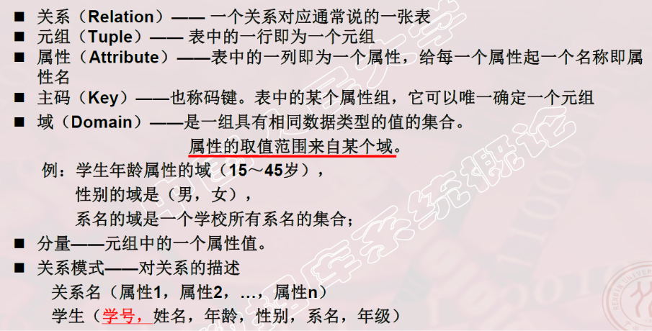

32、镶嵌模型：将平面分解为互不相交的多边形，可以是规则的多边形也可以是不规则的多边形。

问题

空间数据特征
1）时空特征
时空特征是指地学信息具有多维结构，一般由空间、属性和时间三部分构成，那么对其进行建模就是要对空间、属性和时间三者的提问域和答案域都要作出回答。
2）多维特征
地理空间数据不仅能描述空间三维和时间维，也可以表现空间目标的属性以及数据不同的测量方法、不同来源、不同载体等多维信息，实现多专题的信息记录。
3）多尺度性
在空间数据中多尺度特征包括空间多尺度和时间多尺度两个方面。
空间多尺度是指空间范围大小或地球系统中各部分规模的大小，可分为不同的层次；时间多尺度指的是地学过程或地理特征有一定的自然节律性，其时间周期长短不一。
空间多尺度特征表现在数据综合上，数据综合类似于数据抽象或制图概括，是指数据根据其表达内容的规律性、相关性和数据自身规则，可以由相同的数据源形成再现不同尺度规律的数据，它包括空间特征和属性的相应变化。多尺度的地理空间数据反映了地球空间现象及实体在不同时间和空间尺度下具有的不同形态、结构和细节层次，应用于宏观、中观和微观各层次的空间建模和分析应用。
4）海量数据特征
空间数据量是巨大的，通常称海量数据。之所以称为海量数据，是指它的数据量比一般的通用数据库要大得多。一个城市地理信息系统的数据量可能达几十GB，如果考虑影像数据的存贮，可能达几百个GB。这样的数据量在其他数据库中是很少见的。地理信息系统的海量数据，带来了系统运转、数据组织与储存、网络传输等一系列技术困难，自然也给数据管理增加了难度。正因为空间数据量大，所以需要在二维空间上划分块或者图幅，在垂直方向上划分层来进行组织。

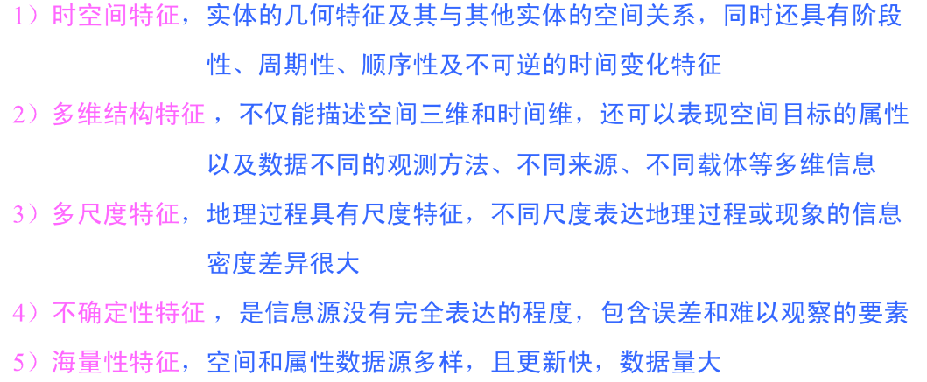

空间数据库的作用
1.空间数据处理与更新
地理信息数据一般时效性非常强，因此就要求人们不断更新数据库。。
2.海量数据存储与管理
由于地理数据涉及地球表面信息、地质信息、大气信息等多种极其复杂的信息，描述信息的数据量十分巨大。空间数据库的数据量远远大于一般数据库的数据量。空间数据库为空间数据的管理提供了便利，解决了数据冗余问题，大大加快了访问速度，防止了由于数据量过大而引起的系统“瘫痪”等。
3.空间分析与决策
空间数据库技术不仅实现了在DBMS中存储空间数据的目的而且能够支持空间数据的结构化查询和分析，可以高效地把这些空间信息在GIS软件的工作空间中复原出来。空间数据库，作为源数据库，可通过对原始数据进行日常操作性的应用，提供简单的空间查询和分析。用户在决策过程中，通过访问空间数据库获得空间数据，在决策过程完成后再将决策结果存储到空间数据库中。
4.空间信息交换与共享
虽然根据不同用户要求，空间数据库系统选用不同的专题地理信息数据库和不同的数据模型，但是随着网络技术的发展，空间数据库系统能够支持网络功能，使得信息的交流与共享变得更加便捷，较好地解决了海量地理信息存储的不便，大大扩展了空间信息的共享范围。

3、为什么需要空间数据库？（与传统数据库对比）
1）技术需要：许多应用都需要管理大量空间数据，而传统数据库（或图形数据库）只支持简单的数据类型，例如数字，字符串，日期；无法存储空间对象，空间数据库提供了存储和分析空间数据的结构；
2）传统数据库的不足：
①在标准数据库中存储空间数据将需要过多的空间，对空间数据类型进行建模很繁琐；
②从标准数据库检索和分析空间数据的查询将会很麻烦，也容易出错。
- 空间数据库的好处高效：
①空间数据是由多维空间中的对象组成的，弥补了传统数据库无法存储空间数据的不足；
②空间数据库提供了更有效的空间数据存储、检索和分析空间数据的结构；

Ps：空间数据库和传统数据库的差异
1．信息描述差异
（1）在空间数据库中，数据更加复杂，而且数据量更大，不仅有与一般数据库性质相似的地理要素的属性数据，还有大量的空间数据。
（2）空间数据库中的数据具有丰富的隐含信息，如数字高程模型（DEM或TIN）除了载荷高度信息外，还隐含了地质岩性与构造方面的信息；植物的种类是显式信息，但植物的类型还隐含了气候的水平地带性和垂直地带性的信息等。
2．数据管理差异
（1）传统数据库管理的是不连续的、相关性较小的数字和字符；而空间数据是连续的，具有很强的空间相关性。
（2）传统数据库管理的实体类型少，并且实体类型之间通常只有简单固定的空间关系；而空间数据库的实体类型繁多，实体类型之间存在着复杂的空间关系，并且能产生新的关系（如拓扑关系）。
3．数据操作差异
地理空间数据管理中需要进行大量的空间数据操作和查询，如矢量地图的剪切、叠加和缓冲区等空间操作、裁剪、合并、影像特征提取、影像分割等，而传统数据库系统只操纵和查询文字和数字信息，难以适应空间操作。
4．数据更新差异
（1）数据更新周期不同。
（2）数据更新的角色不同。
（3）访问的数据量不同。
5．服务应用差异

4、空间数据库的特征
1.综合抽象特征
空间数据描述的是现实世界中的地物和地貌特征，非常的复杂，必须经过抽象处理。不同主题的空间数据库，人们所关心的内容也有差别。所以空间数据的抽象性还包括人为地取舍数据。抽象性还使数据产生多语义问题。在不同的抽象中，同一自然地物表示可能会有不同的语义。如河流既可以被抽象为水系要素，也可以被抽象为行政边界，如省界、县界等。
2.非结构化特性
空间数据不能满足通用关系数据库的结构化要求。若将一条记录表达成一个空间对象，它的数据项可能是变长的；此外，1个对象可能包含另外的1个或多个对象。若1条记录表示1条弧段，在这种情况下，1条多边形的记录就可能嵌套多条弧段的记录，所以它不满足关系数据模型的范式要求，这也就是为什么空间图形数据难以直接采用通用的关系数据管理系统的主要原因之一。
3.分类编码特征
一般而言，每一个空间对象都有一个分类编码，而这种分类编码往往属于国家标准，或行业标准，或地区标准，每一种地物的类型在某个GIS中的属性项个数是相同的。因而在许多情况下，一种地物类型对应于一个属性数据表文件。当然，如果几种地物类型的属性项相同，也可以有多种地物类型共用一个属性数据表文件。
4.复杂性与多样性
空间数据源广量大，时有类型不一致、数据噪声大等情况。

5、空间数据库管理系统的作用
·传统（非空间）数据库管理系统：
- 事物操作的一致性，即事务操作无论成功与否，数据不会被破坏○
- 允许并发访问数据，即多个时间同时对数据进行操作
- 可扩展性，可以查询不适合存储的大数据集
这些功能对非空间查询有效，但对空间查询不有效。

- 传统数据库的缺点：
- 传统数据库可扩展性搜索查询非常大的数据集，但这些数据集不适合在计算机的主内存；
- 传统数据库只对于非空间查询有效，但对空间查询无效。例如：传统数据库只能查询列出所有拥有一万多个书名的书店的名称；列出2001年按销售量计的十个客户的名称
2、空间数据库的优点
1）提供了空间数据类型(SDTs)的数据模型和查询语言；
2）可以在传统数据库的基础上结合空间位置、空间属性，展开有效的空间数据查询。例如：查询列出距离圣塔芭芭拉十英里以内的所有书店的名称；列出居住在田纳西州及其毗邻州的所有客户。
3）许多行业都可能遇到空间数据的管理和分析问题，空间数据库有广泛的应用。例如军事作战指挥、保险公司风险经理、医师（根据患者核磁共振图像寻找类似病例）、分子生物学家、天文学家……

6、GIS与DBMS
- GIS是一种利用空间分析等功能对空间数据进行可视化分析的软件，如：
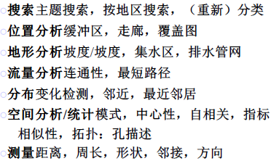
GIS可以用SDBMS来存储、搜索、查询、共享大型空间数据集。
- SDBMS专注于：
  - 有效地存储、查询、共享大型空间数据集；
  - 提供更简单的基于集合（对象集、图层集）的查询操作，例如搜索区域、覆盖、最近的邻居、距离、邻接、周长等。而GIS虽然可以对某些对象和图层进行多种操作，但在回答集合查询时反应相当迟缓。
  - 使用空间索引和查询优化来加速大型空间数据集上的查询。
- GIS可以作为SDBMS的前端。在GIS对空间数据进行分析之前，先通过SDBMS访问这些数据。因此，利用一个高效的SDBMS可以大大提高GIS的效率和生产率。

7、DBMS与SDBMS
传统的关系数据库管理系统支持简单的数据类型,如数字、字符串、日期，但表达空间数据类型很麻烦。例如一个简单的正方形，在SDBMS中只要一行数据，而在DBMS中需要4个表对应的数据，且简单的空间查询操作如计算多边形面积，需要通过表的连接来完成。
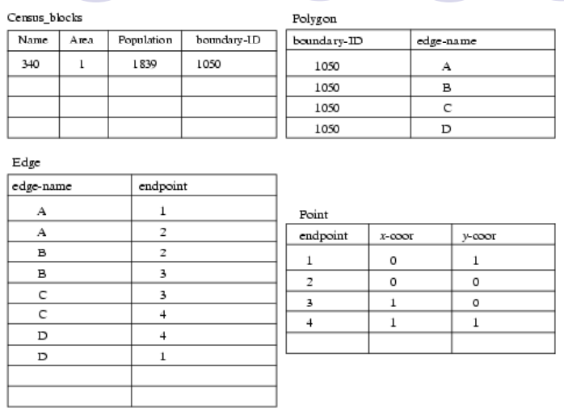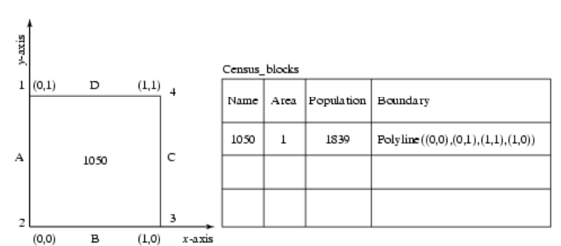

8、DBMS技术特性
1）采用复杂的数据模型表示数据结构，数据冗余小，易扩充，实现了数据共享。
2）具有较高的数据和程序独立性，数据库的独立性有物理独立性和逻辑独立性。
3）数据库系统为用户提供了方便的用户接口。
4）数据库系统提供4个方面的数据控制功能，分别是并发控制、恢复、完整性和安全性。数据库中各个应用程序所使用的数据由数据库系统统一规定，按照一定的数据模型组织和建立，由系统统一管理和集中控制。
5）增加了系统的灵活性。

Ps：数据库事务管理、恢复与并发控制
事务是用户和DBMS之间交互的基本单位。用户可以插入、修改、删除、检索等操作。
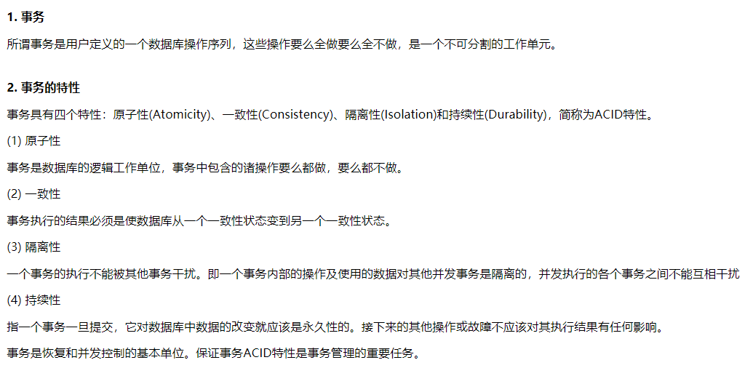

9、数据库设计与实现！！！
·需求分析
·概念模型——概念数据类型、关系和约束(ER模型)
·逻辑模型：考虑DBMS和基础数据模型——逻辑映射到关系模型和相关查询语言(关系代数)
·物理模型：考虑物理存储和计算环境——物理文件结构、索引

- 概念模型：概念模型是一个面向人的，通常是部分结构化的，被选择的对象和过程的模型，被认为与特定的问题领域相关。（场/物体）
- 逻辑模型：逻辑模型是现实的一种面向实现的表示，通常以图表和列表的形式表示。
- 物理模型：物理模型描述了GIS中的实际实现，通常包括存储为文件或数据库的表。

Ps：
1）概念模型
在了解了用户的需求，用户的业务领域工作情况以后，经过分析和总结，提炼出来的用以描述用户业务需求的一些概念的东西。
如销售业务中的“客户”和“定单”，还有就是“商品”，“业务员”。主要是抽取出系统中有哪些概念（此时可以不包含属性，只有实体集，联系集的分析结构）
表示概念模型最常用的是"实体-关系"图。E-R图主要是由实体、属性和关系三个要素构成的。
简单概括，就是——“是什么”

2）逻辑模型
逻辑模型就是要将概念模型具体化，就是要实现概念模型所描述的东西，需要哪些具体的功能，处理哪些具体的信息，是对概念模型的进一步细化。
还以销售业务为例：“客户”信息基本上要包括：单位名称，联系人，联系电话，地址等属性；“商品”信息基本上要包括：名称，类型，规格，单价等属性；“定单”信息基本上要包括：日期和时间属性。并且“定单”要与“客户”，“业务员”和“商品”明细关联。
系统需要建立几个数据表：业务员信息表，客户信息表，商品信息表，定单表。
系统要包括几个功能：业务员信息维护，客户信息维护，商品信息维护，建立销售定单。
简单概括，就是——“做什么”

3）物理模型
物理模型是对真实数据库的描述。如关系数据库中的一些对象为表、视图、字段、数据类型、长度、主键、外键、索引、约束、是否可为空、默认值。
在具体的物理介质上实现出来。如：数据库使用SQLServer2000，这样就可以编写具体的SQL脚本在数据库服务器上将数据库建立起来。其中包括业务员信息表，客户信息表，商品信息表，定单表。
简单概括，就是——“怎么做”

10、数据模型的三部分
·数据结构（线性—表、层次—树、网络—图）
·数据操作
·数据约束（完整性约束）

·数据结构：描述数据的类型、内容、性质以及数据间的联系等。
- 如：属性类型、实体类型、关系类型
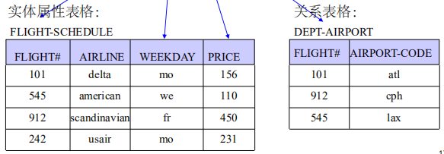

·数据操作：描述在相应的数据结构上的操作类型和操作方式。
- 既支持SQL语言操作，也支持来自程序的操作（C语言等）

·数据约束：描述数据结构内数据间的制约关系，用以表示数据结构不能完全表达的规则，保证保证数据的正确和相容。
- 静态约束是对数据库状态的约束，例如航班编号不能重复
动态约束是对改变数据库状态的约束，例如工龄只能增大

面向对象的模型

1）面型对象模型的思想
通过对问题领域进行自然的分割，用更接近人类通常思维的方式建立问题领域的模型，并进行结构模拟和行为模拟，从而使设计出的软件能尽可能地直接表现出问题的求解过程。

2）面向对象的优点
·建模能力强大，对类的描述更具体，除了记录属性还能记录行为
·附加结构，在类里面可以定义更复杂的数据类型
·更方便过渡到物理模型，面向对象模型可以直接用面向对象程序语言来实现
·面向对象的特征：封装，继承，组合，多态

封装，把对象的数据模型和程序封装在一个类里面
算法的复用性强，不需要算法内部逻辑
对象的属性和方法，只能通过接口可见

继承，实体是有层次的，描述类的时候先描述顶层类再描述子层类，可以使得子类具有父类的属性和方法或者重新定义、追加属性和方法。

组合，在一个类中以另外一个类的对象作为数据属性，即两个类是包含关系。
分为聚合、关联和有序关联

多态，同一操作（方法）作用于不同的对象时，可以有不同的解释，产生不同的执行结果。一般通过父类写虚方法，子类重写父类方法的形式实现。

3）面向对象模型的缺点：
建模的过程复杂，因此一般将面向对象和关系模型结合，即对象关系模型。

12、拓扑关系
为什么拓扑（拓扑模型）很重要：
- 对象之间的连接和关系与它们的坐标无关。
- 克服了意大利面条模型的主要弱点——允许GIS分析(叠加、网络、邻近、连通性)。
- 要求所有的线被连接，多边形被封闭，松散的末端被移除。

拓扑关系包括点集拓扑与组合拓扑，典型的点集拓扑是九交模型，典型的组合拓扑是DIME。

A.组合拓扑（图论）关系：
组合拓扑学是拓扑学的一个分支，它通过将图形视为由基本几何图形组成的点或线来处理几何图形的性质。我们借用组合拓扑关系的概念。
有分离disjoint、接触touch、交叉cross、重叠overlap、相等equal、包含within/contain等关系。（ps：邻接与关联是两个不同的概念，同类叫“邻接”，例如点与点，不同类叫“关联”，例如点与线）
- DIME从线几何到区域拓扑:
第一个包含明确拓扑结构的系统是美国人口普查局的双重独立地图编码Dual_Independent_Map_Encoding(DIME)系统。它被设计来代表单一的不重叠的区域对象集合。基本元素是一条直线，不与任何其它线相交，称为线段。这个线段由它的开始点和结束点(称为节点)以及它两边区域的属性代码来标识。
DIME改进模型：链式双重独立地图编码
在该模型中，以链代替线段作为基本元素。就像一角线段，链在它的两个端点有节点，它分开两个区域，并被认为是不交叉的。然而，它可以由许多点组成，它表示两个区域之间边界的连续部分的整个。
在这种结构中，描述两个区域之间边界所需的点数变得不重要;它总是用单链表示。因此，链起了重要的拓扑作用，以及形成的界面之间的几何和区域对象。
POLYVRT首先介绍了地图数据结构，这种数据结构一直是今天用于表示段/链的各种内部数据结构的主干。
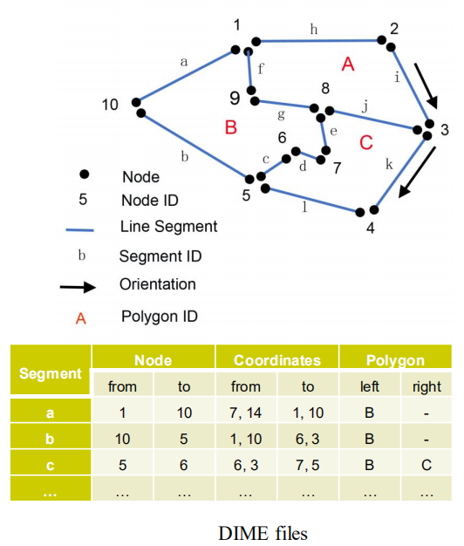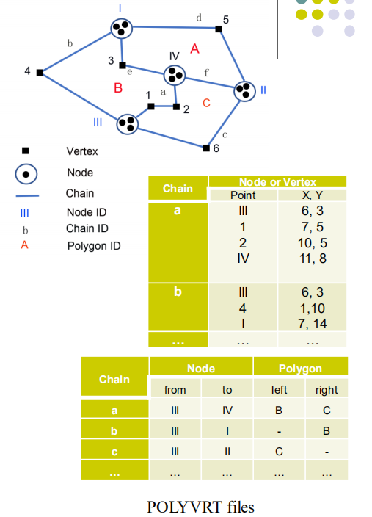

B.点集拓扑关系
点集拓扑不同于组合拓扑：组合拓扑本质上是图论，基于变换的对象是点、线、面，地图本质上来说基于的是组合拓扑。点集拓扑关注的是外部、边界与内部，基于的是邻域的概念，将物体看作是点集组成。两者本质上都是从点线面出发，但点集拓扑中将点线面都视为点的集合，组合拓扑中将点线面视为三种独立的图形单元。
- 九交模型：
9-交集模型(9IM)是一种定义不同类型和尺寸几何图形之间成对的空间关系的数学方法。该模型将所有几何类型之间的空间关系表达为内部、边界和外部的成对交叉点，并考虑了交叉点的尺寸。
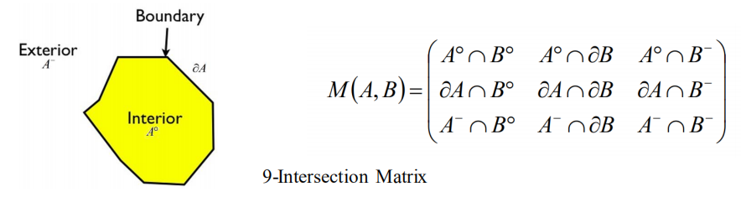

13、为什么要使用数据模型？
1）简化和抽象对象；
2）数据模型有助于早期分析属性，例如存储成本，查询能力；
2）在多个应用程序之间重新共享数据；
3）跨组织交换数据；
4）将数据转换为新软件/环境

场的性质
- 具有空间框架和属性域（定名、顺序、间隔、比率）
- 连续、可微、离散
- 如果基础的空间场函数是连续的，那么空间场就是连续的。（没有明显的跳跃，适用于空间框架和属性领域）
- 如果基础的空间场函数是可微的，那么空间场就是可微的。（始终定义变化率（斜率）；适用于空间框架和属性域）
- 一个离散场是不连通的，不连续的，因此是不可微的
- 离散和连续关系：
  - 一个连续的现象(冰川运动)可以在不同的时间间隔内测量，使用插值，并表示为离散值；
  - 离散现象(管理边界改变)不是连续的移动，而是一个离散的跳跃。
- 各向同性场与非各向同性场
- 各向同性场具有与方向无关的性质；
  - 欧几里得空间中的旅行时间，其中所有点的轨迹在恒定时间内形成一个圆
- 非各向同性场的距离随方向而变化；
  - 例如:高速公路，自然和人为的障碍
- 空间自相关
- 度量空间场的聚类程度
- 托布勒:“任何事物都与其他事物相关，但近的事物比远的事物更相关”

15、场的操作
操作接受一个或多个字段作为输入并返回结果字段。
- 邻域neighborhood
  - 在空间框架F中，邻域函数为F中的每个x定义了一组靠近x的位置
  - 邻域的性质将根据空间的类型而变化:拓扑、欧几里得、度量、网络
- 区域zone
  - 基于场函数的空间框架内满足某些条件的不相交子集
- 操作operation：局部的local、聚焦的focal、区域的zonal（详见书本p31）

1、Local operation
  - 作用于一个或多个空间字段并返回一个新字段；、
  - 结果字段中任何位置的值仅基于同一位置的输入字段的值；
  - For each location x, h(x) = f(x) g(x)
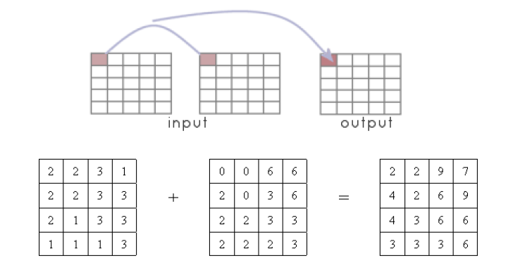

2、Focal operation
  - 结果字段中任何位置的值都基于输入字段中该位置及其周围的值的邻域
  - 渐变映射考虑位置周围和特定方向的值，为某些值提供更高的权重
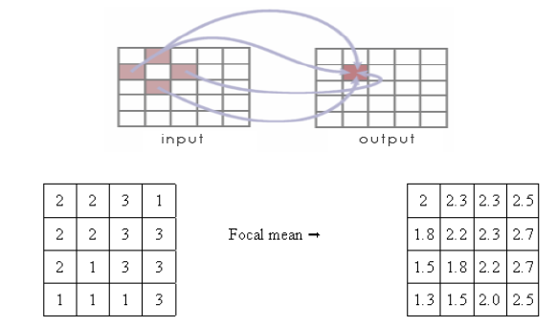

3、Zonal operation
  - 聚合F分区或区域内的字段值
  - 查找管理区域内的平均温度
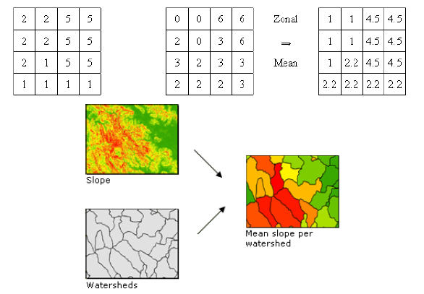

16、基于对象的空间操作
- 对象行为由应用于对象的操作定义
- 静态操作不会对运算对象（操作数operand objects）进行必要的更改，例如计算一条线的长度对线本身没有任何影响。
- 动态操作改变对象的状态

在对象模型中对空间对象进行操作分类：
- 基于集合：二维空间对象(例如多边形)是点的集合，2个多边形的集合运算(如交点)产生另一个多边形；
- 拓扑运算：美国边界触及加拿大边界；
- 方向：纽约市位于芝加哥以东；
- 度量：芝加哥距离纽约市约700英里。
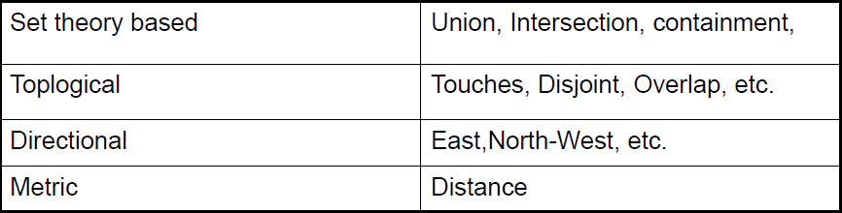

书本总结：
与场模型相关的操作可以分为三类：局部的、聚焦的、区域的。
与对象模型相关的操作可以按其数学性质划分为：面向集合的、欧式的、拓扑的、方位的和度量的。

17、比较ER与UML
ER图
ER图定义：实体-联系图(Entity-Relation Diagram)用来建立数据模型,在数据库系统概论中属于概念设计阶段，ER图提供了表示实体（即数据对象）、属性和联系的方法，用来描述现实世界的概念模型。
构成E-R图的基本要素是实体、属性和联系，其表示方法为：
- 实体型：用矩形表示，矩形框内写明实体名；
- 属性：用椭圆形或圆角矩形表示，并用无向边将其与相应的实体连接起来；多值属性由双线连接；主属性名称下加下划线；
- 联系：用菱形表示，菱形框内写明联系名，并用无向边分别与有关实体连接起来，同时在无向边旁标上联系的类型在E-R图中要明确表明1对多关系，1对1关系和多对多关系。1对1关系在两个实体连线方向写1；1对多关系在1的一方写1，多的一方写N；多对多关系则是在两个实体连线方向各写N,M
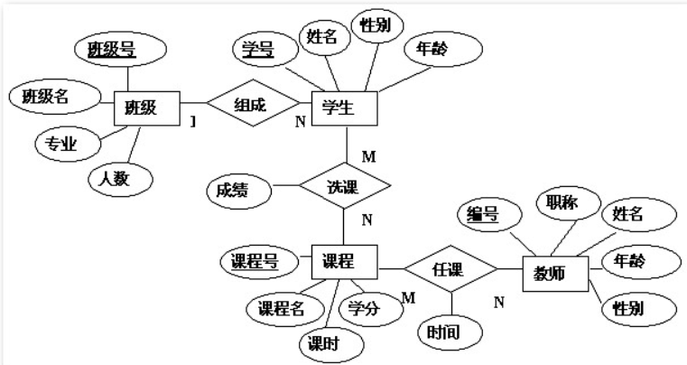

UML
UML定义：UML是一种定义良好、易于表达、功能强大且普遍适用的建模语言。它溶入了软件工程领域的新思想、新方法和新技术。它的作用域不限于支持面向对象的分析与设计,还支持从需求分析开始的软件开发的全过程。

18、不规则三角网TIN
不规则三角网（TIN）是由不规则分布的数据点连成的三角网组成，是一种基于三角形的空间镶嵌模型，三角形的形状和大小取决于不规则分布的观测点或称结点的密度和位置。
TIN是由点生成的，每个点具有一个反映高程值的连续型实数值。当然，也可以使用TIN来表示其它类型的表面值，如化学物质的浓度、地下水位或降雨量等。
TIN的数据存储方式比格网DEM复杂，它不仅要存储每个点的高程，还要存储其平面坐标、节点连接的拓扑关系、三角形及邻接三角形等关系。
有许多种表达TIN拓扑结构的存储方式，一个简单的记录方式是：对于每一个三角形、边和节点都对应一个记录，三角形的记录包括三个指向它三个边的记录的指针；边的记录有四个指针字段，包括两个指向相邻三角形记录的指针和它的两个顶点的记录的指针；也可以直接对每个三角形记录其顶点和相邻三角形。
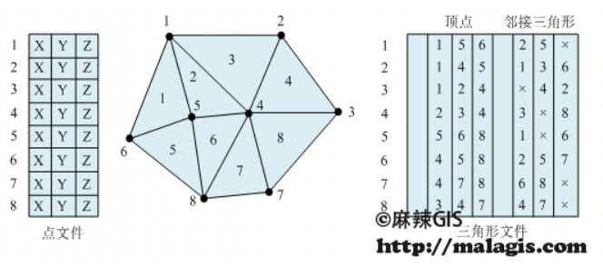
1934年，俄国数学家B.Delaunay由V_图演化出了更易于分析应用的Delaunay triangulation（简称Delaunay三角形）。 狄洛尼（Delaunay）三角网具有一以下性质：
(1) TIN是唯一的；
(2) 力求最佳的三角形几何形状，每个三角形尽量接近等边三角形；
(3) 保证是邻近的点构成三角形，即三角形的边之后最小。
狄洛尼（Delaunay）三角形生成算法：逐点插入法、分治算法和三角形生长法。

19、常见的矢量数据结构！！！
面条数据结构（spaghetti）、
DIME数据结构、
链状双重独立式、
POLYVRT结构

1）面条数据结构（spaghetti）
只记录空间对象的位置坐标和属性信息，不记录拓扑关系。

- 存储：
独立存储：物体以独立的实体存贮，不存贮点、线、面原始空间关系，只存几何特征。空间对象位置直接跟随空间对象；
- 点位字典：点坐标独立存储，线、面由点号组成
- 特征：
无拓扑关系，主要用于显示、输出及一般查询；
公共边重复存储，存在数据冗余，难以保证数据独立性和一致性；
多边形分解和合并不易进行，邻域处理较复杂；
处理嵌套多边形比较麻烦。
- 适用范围
制图及一般查询，不适合复杂的空间分析
索引式数据结构
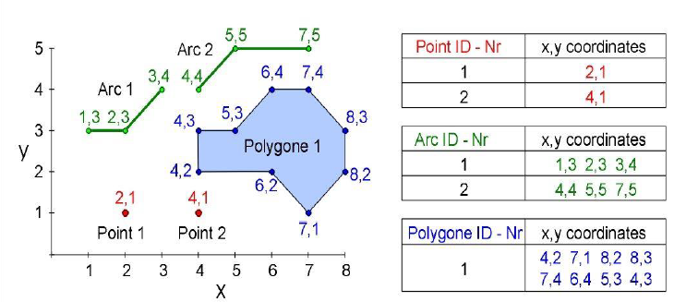
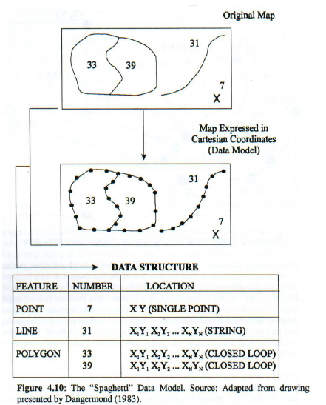

2）DIME结构
双重独立地图编码，简称DIME结构（Dual Independent Map Encoding）。是一种把几何量度信息（直角坐标）与拓扑逻辑信息结合起来的系统。
DIME文件的基本元素是连接两个端点（结点）的一条线段（街段）、线段始结点和终结点标识符、伴有这两个结点的坐标及线段两侧的区域代码（左区号和右区号）。根据结点标识符和结点坐标建立结点坐标文件。根据结点、线段、多边形间的拓扑关系建立拓扑结构文件。在这种结构中，线段通常被认为是直线型的，复杂的曲线由一系列逼近曲线的直线段来表示。结点与结点或者面域与面域之间为邻接关系，而结点与线段或面域与线段之间为关联关系。
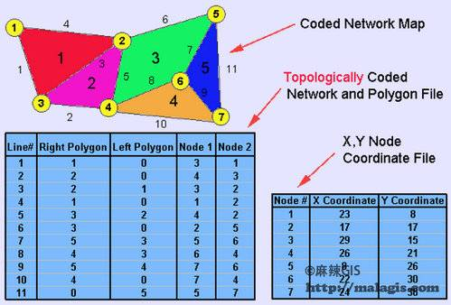

3）链状双重独立式
链状双重独立式数据结构是DIME数据结构的一种改进。
在DIME中，一条边只能用直线两端点的序号及相邻的面域来表示，而在链状数据结构中，将若干直线段合为一个弧段（或链段），每个弧段可以有许多中间点。
在链状双重独立数据结构中，主要有四个文件：多边形文件、弧段文件、弧段坐标文件、结点文件。

4）POLYVRT结构
这种数据结构的基本元素是“弧段”。 “弧段”在两端有结点，并伴随有共享该弧段的左右多边形的码， “弧段”可以由任意多个结点构成。此外，在POLYVRT中还为每个多边形建立了一个环绕边界的弧段目录表，以及为点建立一个点所关联的弧段目录表，并在弧段关系表中，将点所关联的弧段和组成多边形的边界弧段用串行指针连接起来。
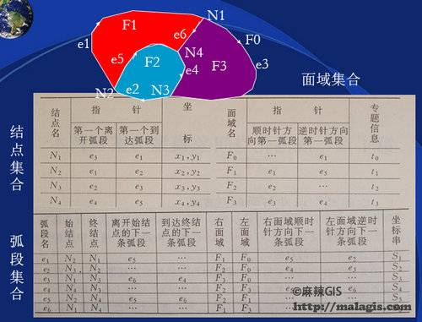

20、文件组织的三种基本类型
·无序
新记录插入下一个磁盘上的物理位置；
插入是有效的但后续检索必须按顺序搜索的数据。
·命令(顺序)文件
新记录插入根据一个或多个字段的值,例如,分类名称或等级；
命令文件允许高效的二进制搜索；
新插入顺序文件是昂贵的。
·散列文件
根据由哈希函数导出的地址，将记录插入到磁盘位置；
重复哈希函数来查找只需要一次磁盘访问的磁盘位置。

21、四种索引方法
GIS中出现了四种具有普遍实用意义的方法:MBR、网格索引、四叉树和r-树。

- MBR（最小外接矩形MinimumBoundingRectangle）
- 将整个空间划分为与每个对象相关的最小外接矩形。
- 有效的逼近空间目标和精简搜索。（比如一旦确定了点在某个多边形的MBR内，就可以排除其他MBR，不用再依次搜索计算了）
- 详细几何图形分别存储。
- 在GIS中，MBR并不有效，因为一幅地图中可能有某条线布满整个图幅，这样整个图幅都是最小外接矩形，而且不同物体的MBR可能会重叠交叉，如果这样的情况较多，MBR就失去了意义。
- 对于大多数不包含指定位置的最小外接矩形，不涉及到坐标计算。但仍然需要扫描，需要将最小外接矩形一一比对，效率不是很高。

- 网格索引
- 把区域分成大小相等的单元。
- 属于特定单元格的对象存储在一个连续的位置。
- 网格细胞大小的测定：（网格划分需要合理）
观察的数量与网格的数量有关;网格有有限的社交存储空间。
预期查询的类型:单元格大小应该支持查询范围的预期精度。
- 如果有一个均匀的空间分布的数据，就是一个有效的结构;否则，会有大量 的空单元格和相应的未使用磁盘空间。
- 网格索引易于创建，可以处理广泛的对象类型，并提供良好的性能。

- 四叉树索引
- 在许多方面，树是一种特殊的网格类型。因此，四叉树索引可以看作是对网格索引的压缩（减少空白）。
- 节省空间，适应地理对象的分布。

- R树、R+树
- MBR是R树的基础，几何对象的MBRs构成了索引的叶子，多个MBR被分组为较大的矩形(MBR)，在索引树中形成中间节点重复，直到剩下一个包含所有内容的矩形。
- 树中的每个节点都代表一个矩形。非叶子节点表示包含其后代矩形的R-树矩形。叶节点表示要索引的实际矩形
- R+树不允许包含的矩形重叠。
- 可以有两种查询：
点查询:什么对象包含查询点?
窗口查询:哪些对象与查询窗口相交?

传统数据模型
